
Markberedning 13-17
Riksbyggens föreningar på Peders och Ingels Väg har snyggat till sin yttre miljö närmast mot kraftledningen genom bland annat markutjämning och den överblivna massan med jord lagras nu under vintern bakom 13-15 för att sedan användas till våren 2018 som utjämningsmateriel bakom 13-17.
Till detta kommer sedan matjord och gräsfrö att bidra till en mycket mer fräsch och lättskött yta.

Digitala Lås
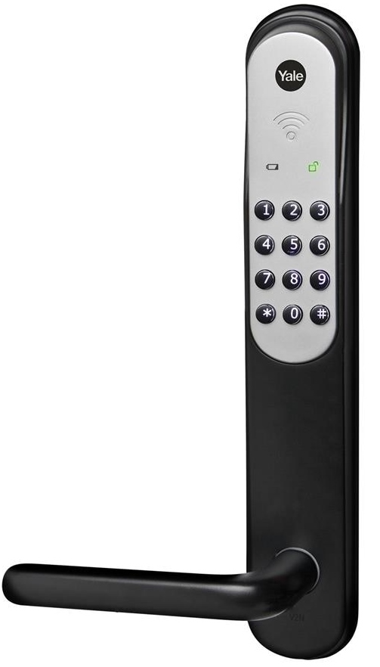
Flera frågor har inkommit till styrelsen om digitala lås. Många lägenheter i
föreningen har fortfarande kvar original låset som monterades för 40 år sedan.
Dessa lås börjar nu i vissa fall kärva och det är även omöjligt att ange hur många
extra nycklar som gjorts under åren. Styrelsen rekommenderar fortfarande att vända
sig till Dala Lås i Falun och de säljer ett bra alternativ i hakregellåset från Assa där
uppgifter om alla gjorda nycklar registreras och som även fortsatt kan ingå i befintligt
huvudnyckelsystem. Ny teknik är dock på stor frammarsch och styrelsen har nu
utsett en intern ansvarig som ska utreda detta med digitala lås. Hur ska föreningen
ställa sig i denna fråga och vad säger försäkringsbolagen gällande hemförsäkringen?
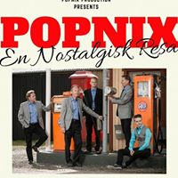
Popnix 2018
Styrelsen är glad att meddela följande: Popnix Orkester är på nytt inbokade
för en spelning mitt i Främby Gårds gröna, ljuva försommarskrud, lördagen
den 16 juni 2018. Lägg in denna händelse i kalendern redan nu. I budgeten för
2018 finns medel avsatta för medlemsaktiviteter och styrelsen anser att denna
musikupplevelse är en aktivitet som ger så mycket positiv energi och passar både
ung som gammal.
Har du som medlem förslag på fler medlemsaktiviteter under 2018 så är du
välkommen att kontakta styrelsen.

Sparkar för utlåning
Förhoppningsvis kan vädret så småningom bestämma sig så att vinter får vara vinter med lagom kyla så att
det går att ploga upp fina isvägar via Runn-Is även denna vinter.
Då kan du som medlem låna någon av de 4 Främbygård-röda sparkar som finns som en medlemsförmån att nyttja via redskapsboden mittemot Herrgården. (Öppna med tvättstugetaggen)
Tack till medlemmar som skänkt 3 extra sparkar samt fixargruppen som målat dessa röda och fina.

Spolning av samtliga lägenheters avloppsstammar
Styrelsen vill att samtliga medlemmar håller frågan om spolning av samtliga avloppsstammar i minnet.
Vecka 5-9 2018 är det som gäller och för att få detta mycket viktiga periodiska underhåll att fungera så krävs som tidigare skrivet ett nära samarbete mellan entreprenör och alla medlemmar gällande access till lägenhets kök och badrum. Preliminär tidsplan per dag och lägenhet visades i förra Främby Nytt och kommer att upprepas en gång till i mitten av januari 2018. Tillgång till lägenheter via huvudnyckel är ett måste om allt ska kunna fungera då alla medlemmar omöjligt kan vara hemma vid en viss dag eller tid.

Snickarbodens återvinningskärl för batterier, glödlampor och lysrör (acess via vita taggen)
Styrelsen vädjar om respekt för att dessa kärl används endast till ovan beskrivna syfte.
Skottning av p-platser och utanför garage
Styrelsen är tvungen att ytterligare påminna om skottning av hyrda p-platser och utanför garage.
Garageportarna har lätt att gå tillbaka upp vid stängning, om snö och is inte avlägsnas och din p-platsgranne blir mycket gladare om det är fritt från snö runt era bilar. Med den mycket skiftande temperaturen förebygger även skottningen halka runt bilarna.
Använd de snöskovlar som vaktmästare Mattias har hängt upp i anslutning till garagelängorna och tänk på att skottning av p-platser måste utföras även om de inte aktivt används.

Motorvärmarsladdar
Styrelsen måste betona vikten av att inte lämna löst hängande motorvärmarsladdar kvar vid respektive parkeringsplats. Så här skriver Elsäkerhetsverket på sin hemsida: Barn är nyfikna och det är en onödig risk så därför bör du förvara motorvärmarsladden i bilen.
Styrelsen ser mycket allvarligt på denna fråga och förbehåller sig rätten att dra ur löst hängande sladdar och förvara dessa på föreningens expedition på 12A för uthämtning mot beskrivning.

Fyrverkerier till nyår
Flera av föreningens medlemmar med husdjur är tvungna att åka ut till en avlägsen stuga i skogen varje nyår på grund av nyårsfyrverkerierna. Utskrivningen av lugnande medel till husdjur inför nyår ökar för varje år och många är dessa små liv som inte mår bra av sådana preparat heller.
Eldsvådor och olyckor på grund av fyrverkerier och smällare är lika tråkig och till synes onödig läsning i media varje år.
Styrelsen vädjar till dig som medlem som ändå har tänkt ett nyårsfirande med pyroteknik att hålla dig så långt utanför föreningens område som möjligt.
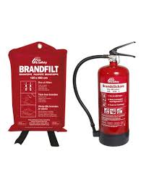

Levande ljus
En mycket bra julklapp till familjen är en brandfilt och en brandsläckare.
Unna dig ett nytt batteri vid behov till brandvarnaren så att den kan göra
sitt jobb om det skulle behövas.

Föreningens expedition på Torkilsväg 12A
Expeditionen har stängt under helgerna och öppnar som vanligt igen, måndagen den 8 januari 2018 med ordinarie tid mellan 18.30-19.30.

Helger och jourutryckningar
Tänk på att en jourutryckning genom Securitas under kommande helger kan bli en dyr historia och att ytterligare entreprenörer ändå kanske måste blandas in. Du som medlem kan enligt de befintliga stadgarna bli helt betalningsansvarig för jourutryckningen. Om du är minsta osäker ring Christer eller Maud först enligt nedan.
Diverse kontaktuppgifter
Styrelsen via expeditionen 12A måndagar 18.30-19.30 (023 248 23) mail styrelsen.frambygard@telia.com
Maud Nordström, ordförande i styrelsen 072 228 60 31
Christer Kling, ansvarig för diverse vicevärdsuppgifter 070 402 91 74
HSB JOUR (Akuta vattenläckor, med mera helger och vardagar efter 15.30) 0243 25 71 45
HSB Felanmälan (Ej akuta ärenden) 0243 25 71 25
Telia Support 020 24 02 50
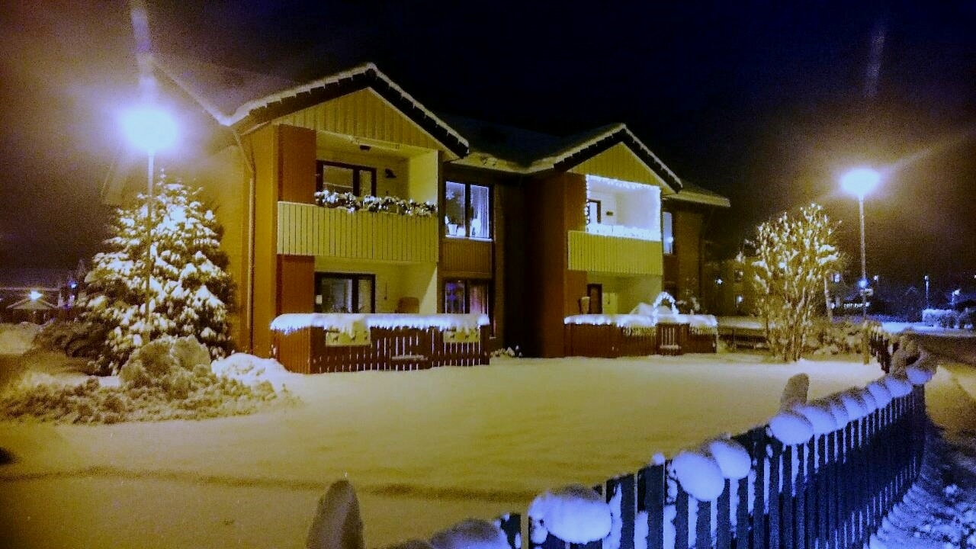
Falun 2017-12-20 Styrelsen
God Jul och ett riktigt Gott Nytt År tillönskas alla medlemmar med anhöriga

